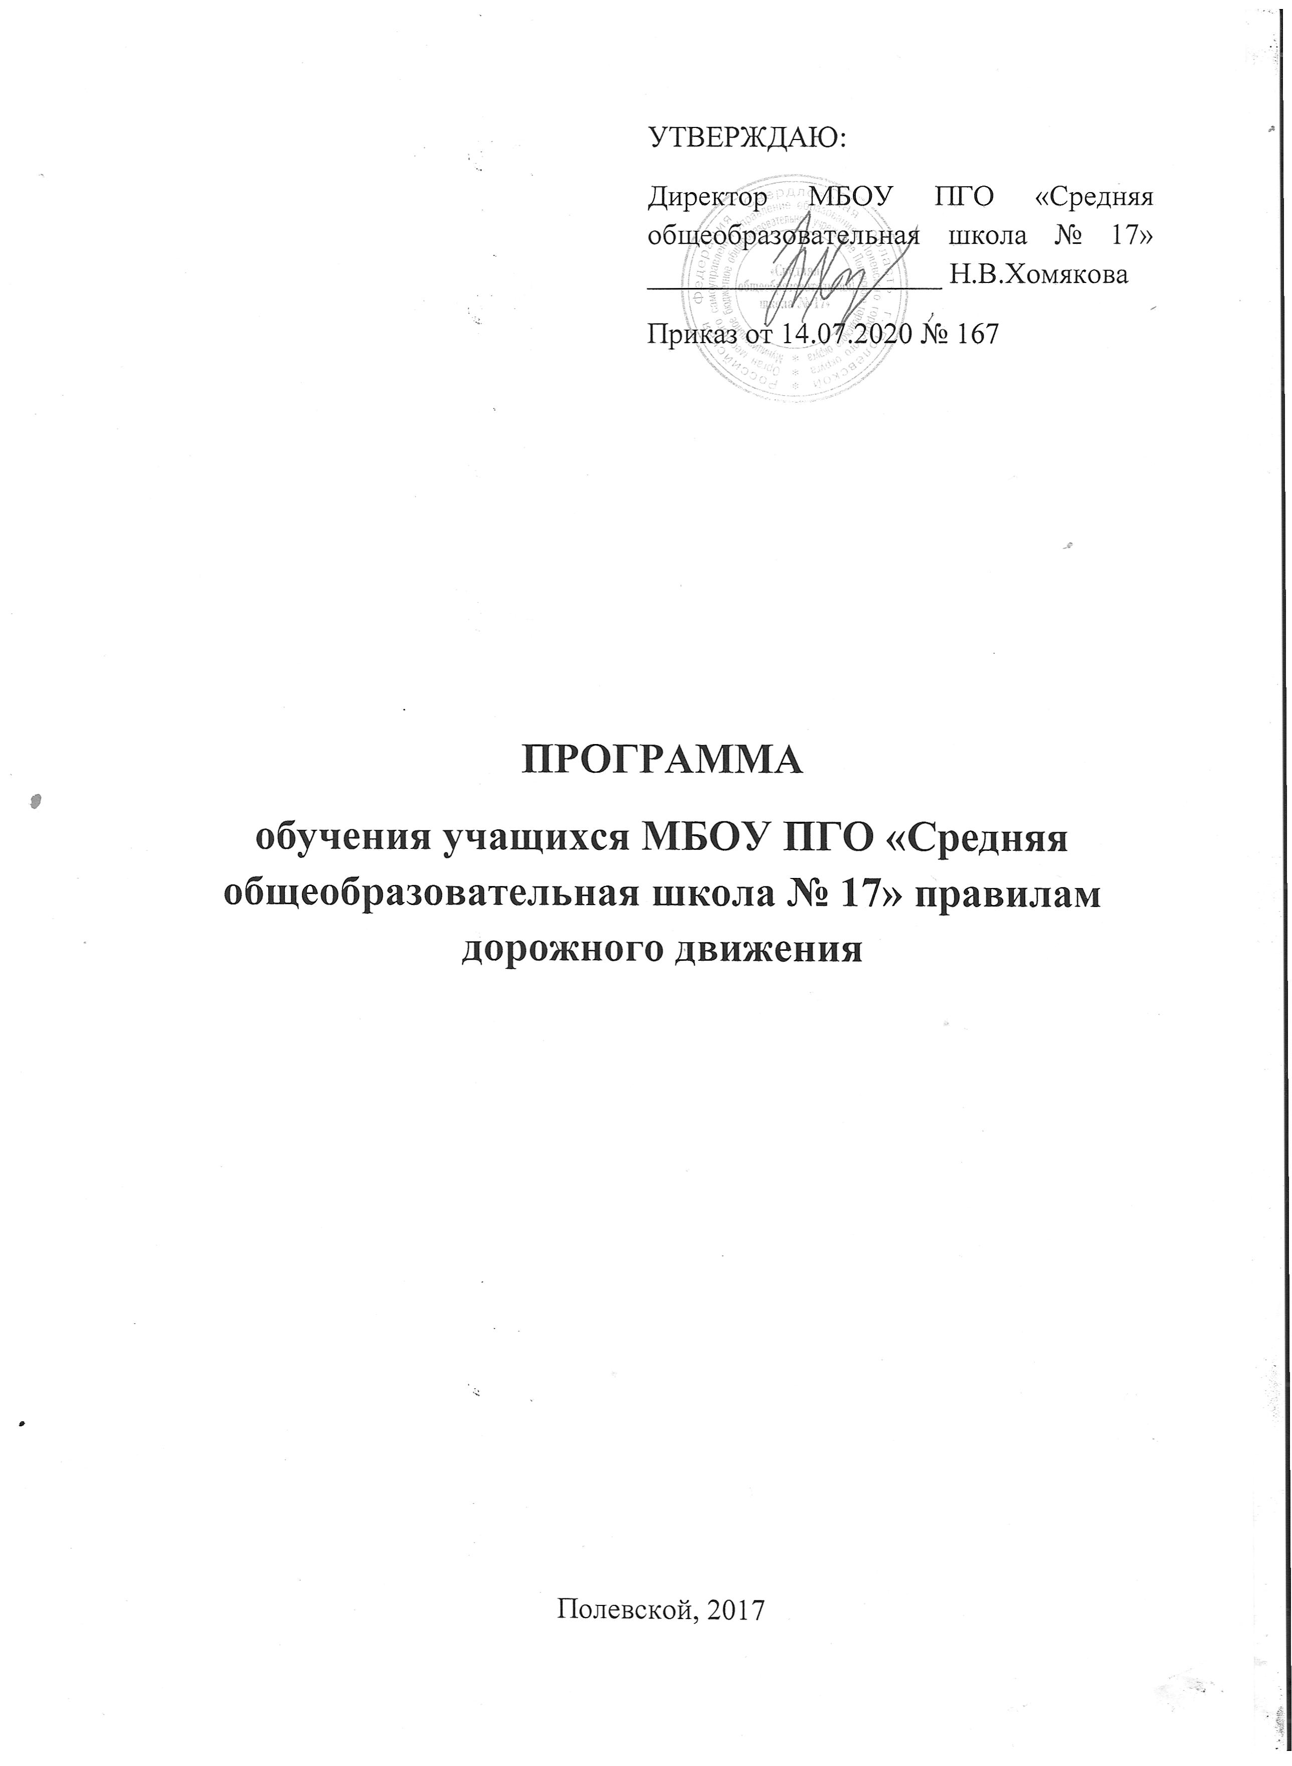

**Пояснительная записка**

Проблема детского дорожно-транспортного травматизма по-прежнему сохраняет свою актуальность. Необходимы все более разнообразные дифференцированные формы работы с детьми.

Ребенок – это живой «материал», на основе которого можно сформировать новый тип участника дорожного движения, в основе которого лежит дисциплина и ответственность. Программа обучения учащихся правилам дорожного движения и профилактики дорожно – транспортных происшествий – это программа работы на перспективу. Чем раньше мы научим детей культуре поведения на дорогах и улицах, тем меньше будет неприятных происшествий на проезжей части улиц.

Целью обучения учащихся правилам дорожного движения является формирование у них устойчивых знаний по правилам дорожного движения, привитие им умений правильно ориентироваться в сложной дорожной ситуации. Задача состоит в том, чтобы путем системного подхода сформировать у учащихся сознательное и ответственное отношение к вопросам личной безопасности и безопасности окружающих.

**Целевые параметры** правил безопасного поведения на улицах и дорогах:

* относиться к правилам дорожного движения как к важной общественной ценности;
* владеть методами предупреждения детского дорожно-транспортного травматизма и оказания первой помощи пострадавшим при дорожно-транспортных происшествиях, навыками пропаганды правил дорожного движения;
* владеть навыками безопасного поведения на улицах и дорогах.
* знать требования, предъявляемые к пешеходам, пассажирам и велосипедистам, привить навыки правильного поведения на улице и в случае дорожно-транспортного происшествия.

**Принципы реализации программы**

* ***Принцип индивидуального и дифференцированного подхода*** предполагает учёт личностных, возрастных особенностей учащихся и уровня их психического и физического развития. На основе индивидуального и дифференцированного подхода к учащимся, изучения черт их характеров, темперамента, установок, интересов, мотивов поведения можно воспитать у них положительные привычки, приучить к дисциплине, культуре поведения в сфере дорожного движения.
* ***Принцип взаимодействия “Дети – дорожная среда”.*** Чем меньше возраст школьников, тем легче формировать у них социальные чувства и устойчивые привычки безопасного поведения. Детское восприятие окружающей среды во многом определяется вербальной (словесной) информацией взрослых, обращающих внимание на светофор, пешеходный переход, опасность на дороге, скорость движения машин и т.д.

Двигательная реакция определяется уровнем развития у детей центральных регуляторных физиологических механизмов, обеспечивающих равновесие. Необходимые двигательные навыки и умения они приобретают с возрастом в процессе обучения и воспитания.

* ***Принцип взаимосвязи причин опасного поведения и его последствия***: Учащиеся должны знать, какие опасности могут подстерегать их в дорожной среде.
* ***Принцип возрастной безопасности***. У школьников довольно рано появляется стремление самостоятельно ходить в школу и гулять по улицам. С одной стороны, это надо одобрять, чтобы не тормозить развитие волевых качеств ребёнка. С другой – необходимо воспитывать понимание опасности дорожной среды и вырабатывать привычки, умения и навыки безопасного поведения.

Важно иметь в виду и то, что у  школьников наблюдается довольно большое расхождение между знаниями и фактическими действиями. Это объясняется, как правило, лёгкой отвлекаемостью, импульсивностью, спешкой, заинтересованностью, увлечённостью чем-либо, когда они находятся на дороге. Нужно формировать, развивать и совершенствовать целостность восприятия опасной дорожной среды, показывать конкретные безопасные действия выхода из опасных ситуаций.

* ***Принцип социальной безопасности.*** Учащиеся должны понимать, что они живут в обществе, где надо соблюдать определённые нормы и правила поведения. Соблюдение этих правил на дорогах контролирует Государственная инспекция безопасности дорожного движения. Инспектор дорожно-патрульной службы выявляет нарушителей среди водителей и пешеходов и наказывает их: предупреждает или штрафует. Правила дорожного движения нужно соблюдать для общей безопасности, так как неправильные действия ребёнка на улице и дороге опасны и для него самого, и для окружающих.
* ***Принцип самоорганизации, саморегуляции и самовоспитания.*** Этот принцип реализуется при осознании детьми правил безопасного поведения. Тогда они достаточно легко, без сопротивления регулируют свое поведение, наблюдают за сверстниками, замечают нарушения правил дорожного движения взрослыми и часто не понимают и возмущаются, почему те поступают рискованно и не соблюдают правила. Для подкрепления самовоспитания нужен положительный пример взрослых. Поэтому педагог должен воспитывать не только школьников, но и родителей.

**Содержание программы**

**1-4 классы (9 часов в год)**

Знакомство учащихся с улицами города. Дорога в общеобразовательное учреждение и домой. Опасности, подстерегающие на улицах и дорогах. Светофор и его сигналы. Правила поведения на тротуаре, пешеходной дорожке, обочине. Значение дорожных знаков для пешеходов и водителей. Виды дорог: с односторонним и двусторонним движением, с трамвайными путями, загородная дорога.   
Перекресток и правила его перехода. Регулируемые и нерегулируемые переходы проезжей части дороги. Правила перехода проезжей части дороги. Остановочный и тормозной путь автомобиля. Правила перехода железной дороги. Правила езды на велосипеде. Правила поведения на посадочных площадках и в транспорте.

Учащиеся должны знать:

* правила перехода улиц по сигналам светофора;
* правила перехода улиц и дорог по пешеходным переходам;
* правила перехода проезжей части при отсутствии пешеходных переходов и светофоров в зоне видимости;
* правила движения по тротуару и пешеходным дорожкам;
* правила движения индивидуально, группами и в колоннах,
* правила езды на велосипеде.

Учащиеся должны уметь:

* переходить улицы и дороги по сигналам светофора и пешеходным переходам, а также проезжую часть дороги;
* безопасно вести себя по соседству с жилым домом (во дворе, в жилой зоне, на тротуаре);
* передвигаться в группе;
* дисциплинированно вести себя в общественном транспорте;
* ориентироваться в дорожной обстановке, не выходить из-за препятствий (машин, сооружений, зданий), не стоять близко от углов перекрестка и края проезжей части и спиной к ней;
* определять самостоятельно опасные и безопасные участки дороги.

**5 – 7 классы (5 часов)**

Причины и условия, способствующие возникновению ДТП. От вредных привычек к трагедии на дороге. Поведение участников и очевидцев ДТП.

Основные понятия и термины Правил дорожного движения. Элементы дороги. Дороги в городе и сельской местности. Дорожные знаки и знаки дополнительной информации. Дорожная разметка проезжей части дорог и улиц. Двустороннее и одностороннее движение.   
Перекрестки и их виды. Сигналы светофора с дополнительной секцией. Правила движения пешеходов и безопасного поведения на проезжей части дороги.

Движение транспортных средств. Правила перевозки пассажиров на мотоцикле и мопеде. Движение пешеходов индивидуально, группами и в колоннах. Правила перевозки детей и подростков на транспортных средствах.   
Правила поведения на железной дороге. Правила поведения на посадочных площадках и транспорте.

Оказание первой медицинской помощи при ДТП (при кровотечениях, ожогах, переломах и других видах травм).

Учащиеся должны знать:

* дорожные знаки;
* правила перехода улиц по сигналам светофора и проезжей части дороги при отсутствии пешеходных переходов и светофоров в зоне видимости;
* правила движения по тротуару и пешеходным дорожкам;
* правила движения индивидуально, группами и в колоннах;
* правила езды на велосипеде и мопеде;
* правила перевозки пассажиров на мотоциклах и мопеде;

Учащиеся должны уметь:

* переходить улицы и дороги по сигналам светофора и пешеходным переходам, а также проезжую часть дороги;
* передвигаться в группе, в колонне;
* дисциплинированно вести себя в общественном транспорте;
* ориентироваться в дорожной обстановке, не выходить из-за препятствий (машин, сооружений, зданий), не стоять близко от углов перекрестка и края проезжей части и спиной к ней;
* определять самостоятельно опасные и безопасные участки дороги;
* оказать первую медицинскую помощь при ДТП (при кровотечениях, ожогах, переломах и других видах травм).

**8 – 11 классы (5 часов)**

История создания правил дорожного движения и дорожных знаков. Назначение опознавательных знаков и надписей на транспортных средствах. Движение на велосипеде группами. Велоэстафета.   
Движение пешеходов группами и в колоннах. Правила поведения участников дорожного движения. Дорожная этика. Правила перевозки пассажиров на автотранспорте, мотоцикле и мотороллере. Правила перевозки грузов. Движение в темное время суток и в сложных погодных условиях.   
Оказание первой медицинской помощи при кровотечениях, ожогах, черепно–мозговых травмах, переломах.

Ответственность за нарушения правил дорожного движения.

Учащиеся должны знать:

* дорожные знаки и знаки дополнительной информации;
* правила перехода улиц по сигналам светофора и проезжей части дороги при отсутствии пешеходных переходов и светофоров в зоне видимости;
* правила движения по тротуару и пешеходным дорожкам;
* правила поведения участников дорожного движения;
* правила перевозки пассажиров на автотранспорте, мотоцикле и мотороллере;
* правила перевозки груза;
* правовые нормы и меры ответственности за их нарушения: размеры штрафов, меры предупреждения, воспитательно – принудительные меры воздействия.

Учащиеся должны уметь:

* переходить улицы и дороги по сигналам светофора и пешеходным переходам, а также проезжую часть дороги;
* передвигаться в группе, в колонне;
* дисциплинированно вести себя в общественном транспорте;
* ориентироваться в дорожной обстановке;   
  определять самостоятельно опасные и безопасные участки дороги;
* оказать первую медицинскую помощь при ДТП (при кровотечениях, ожогах, черепно – мозговых травмах, переломах).

**Календарно-тематическое планирование**

|  |  |  |
| --- | --- | --- |
| Класс | Тема занятия | Сроки проведения |
| 1 класс | * 1. Дорога в школу и домой. | 1 неделя сентября |
| * 1. Наша улица. Город, микрорайон, где мы живем. | Октябрь |
| * 1. Движение пешеходов по улицам и дорогам. | Ноябрь |
| * 1. Общие правила перехода улиц и дорог | Декабрь |
| * 1. Дорожные знаки | Январь |
| * 1. Где можно играть? | Февраль |
| * 1. Мы – пассажиры. | Март |
| * 1. Игра – соревнование по правилам безопасного поведения учащихся на улицах и дорогах | Апрель (в рамках Дня защиты детей) |
| * 1. Обобщающее занятие. Решение задач по ПДД | Май |
| 2 класс | * 1. Основные правила поведения учащихся на улице, дороге. Повторение ПДД. Дорога в школу и домой | 1 неделя сентября |
| * 1. Наземный транспорт | Октябрь |
| * 1. Обязанности пассажиров. Общественный транспорт | Ноябрь |
| * 1. Элементы улиц и дорог | Декабрь |
| * 1. Движение пешеходов по улицам и дорогам | Январь |
| * 1. Правила перехода улиц и дорог | Февраль |
| * 1. Дорожные знаки | Март |
| * 1. Игра-соревнование по правилам безопасного поведения учащихся на улицах и дорогах | Апрель (в рамках Дня защиты детей) |
| * 1. Обобщающее занятие. Решение задач по ПДД | Май |
| 3 класс | * 1. Введение. Причины дорожно – транспортного травматизма. Дорога в школу и домой | 1 неделя сентября |
| * 1. Перекрестки и их виды. Дорожная разметка | Октябрь |
| * 1. Сигналы для регулирования дорожного движения. Сигналы светофоров и их значение | Ноябрь |
| * 1. Сигналы для регулирования дорожного движения. Сигналы регулировщика и их значение | Декабрь |
| * 1. Дорожные знаки и их группы | Январь |
| * 1. Правила перехода улиц и дорог | Февраль |
| * 1. Тормозной путь транспортных средств | Март |
| * 1. Игра-соревнование по правилам безопасного поведения учащихся на улицах и дорогах | Апрель (в рамках Дня защиты детей) |
| * 1. Правила езды на велосипеде. Как вести себя на улице и загородном шоссе | Май |
| 4 класс | * 1. Правила безопасного поведения на улицах и дорогах. Дорога в школу и домой | 1 неделя сентября |
| * 1. Светофор и дорожные знаки | Октябрь |
| * 1. Типы перекрестков | Ноябрь |
| * 1. Правила перехода проезжей части дороги | Декабрь |
| * 1. Остановочный и тормозной путь автомобиля | Январь |
| * 1. Правила перехода железной дороги | Февраль |
| * 1. Правила езды на велосипеде. Правила поведения на посадочных площадках и в транспорте | Март |
| * 1. Игра-соревнование по правилам безопасного поведения учащихся на улицах и дорогах | Апрель (в рамках Дня защиты детей) |
| * 1. Экскурсия «Я – пешеход» | Май |
| 5 класс | * 1. Уличное движение в нашем городе. Дорога в школу и домой. Дорожные знаки и дополнительные средства информации | 1 неделя сентября |
| * 1. Правила пользование транспортом. Основные понятия и термины ПДД | Ноябрь |
| * 1. Элементы улиц и дорог. От «бытовой» привычки – к трагедии на дороге | Январь |
| * 1. Практическое занятие. Перекресток и правила его перехода. Регулируемые и нерегулируемые переходы проезжей части дороги. Игра по Правилам дорожного движения | Апрель (в рамках Дня защиты детей) |
| * 1. Где можно и где нельзя играть. Мы пассажиры. Правила езды на велосипеде | Май |
| 6 - 7 класс | * 1. Уличное движение в нашем городе. Дорога в школу и домой. Дорожные знаки и дополнительные средства информации. Дорога, элементы дороги. Перекрестки. Знаки для пешеходов и водителей | 1 неделя сентября |
| * 1. Правила дорожного движения и их история. Общие положения, основные понятия и термины, принятые в ПДД. Изменения в правилах дорожного движения | Ноябрь |
| * 1. Причины ДТП. Скрытые опасности на дорогах. «Дорожные ловушки» | Январь |
| * 1. Практическое занятие. Оказание первой помощи при ДТП (переломы и другие виды травм) | Апрель (в рамках Дня защиты детей) |
| * 1. Правила дорожного движения для велосипедистов | Май |
| 8 класс | * 1. Уличное движение в нашем городе. Дорога в школу и домой. Дорожные знаки и дополнительные средства информации. Дорога, элементы дороги. Перекрестки. Знаки для пешеходов и водителей | 1 неделя сентября |
| * 1. Права и обязанности участников дорожного движения | Ноябрь |
| * 1. Общие положения, основные понятия и термины, принятые в ПДД | Январь |
| * 1. Практическое занятие. Оказание первой помощи при ДТП (переломы и другие виды травм) | Апрель (в рамках Дня защиты детей) |
| * 1. Приоритет движения транспортных средств. Правила перевозки людей | Май |
| 9 класс | * 1. Уличное движение в нашем городе. Дорога в школу и домой. | 1 неделя сентября |
| * 1. Правила дорожного движения и их история создания. Общие положения, основные понятия и термины, принятые в ПДД | Ноябрь |
| * 1. Правила поведения участников дорожного движения. Дорожная этика. Предупредительные знаки водителей | Январь |
| * 1. Ответственность за нарушение ПДД. Причины ДТП. Скрытые опасности на дорогах. «Дорожные ловушки» | Март |
| * 1. Практическое занятие. Поведение участников и очевидцев ДТП. Оказание первой помощи при ДТП | Апрель (в рамках Дня защиты детей) |
| 10 класс | * 1. Уличное движение в нашем городе. Дорога в школу и домой. | 1 неделя сентября |
| * 1. История дорожных знаков. Назначение опознавательных знаков и надписей на транспортных средствах. Оборудование автомобилей и мотоциклов специальными сигналами | Ноябрь |
| * 1. Правила поведения участников дорожного движения. Дорожная этика. Предупредительные знаки водителей | Январь |
| * 1. Ответственность за нарушение ПДД. Причины ДТП. Скрытые опасности на дорогах. «Дорожные ловушки» | Март |
| * 1. Практическое занятие. Поведение участников и очевидцев ДТП. Оказание первой помощи при ДТП | Апрель (в рамках Дня защиты детей) |
| 11 класс | * 1. Уличное движение в нашем городе. Дорога в школу и домой. | 1 неделя сентября |
| * 1. Правила перевозки пассажиров на автотранспорте, мотоцикле и мотороллере. Правила перевозки грузов. Движение в темное время суток и в сложных погодных условиях | Ноябрь |
| * 1. Правила поведения участников дорожного движения. Дорожная этика. Предупредительные знаки водителей | Январь |
| * 1. Ответственность за нарушение ПДД. Причины ДТП. Скрытые опасности на дорогах. «Дорожные ловушки» | Март |
| * 1. Практическое занятие. Поведение участников и очевидцев ДТП. Оказание первой помощи при ДТП | Апрель (в рамках Дня защиты детей) |